Музыкальный зал

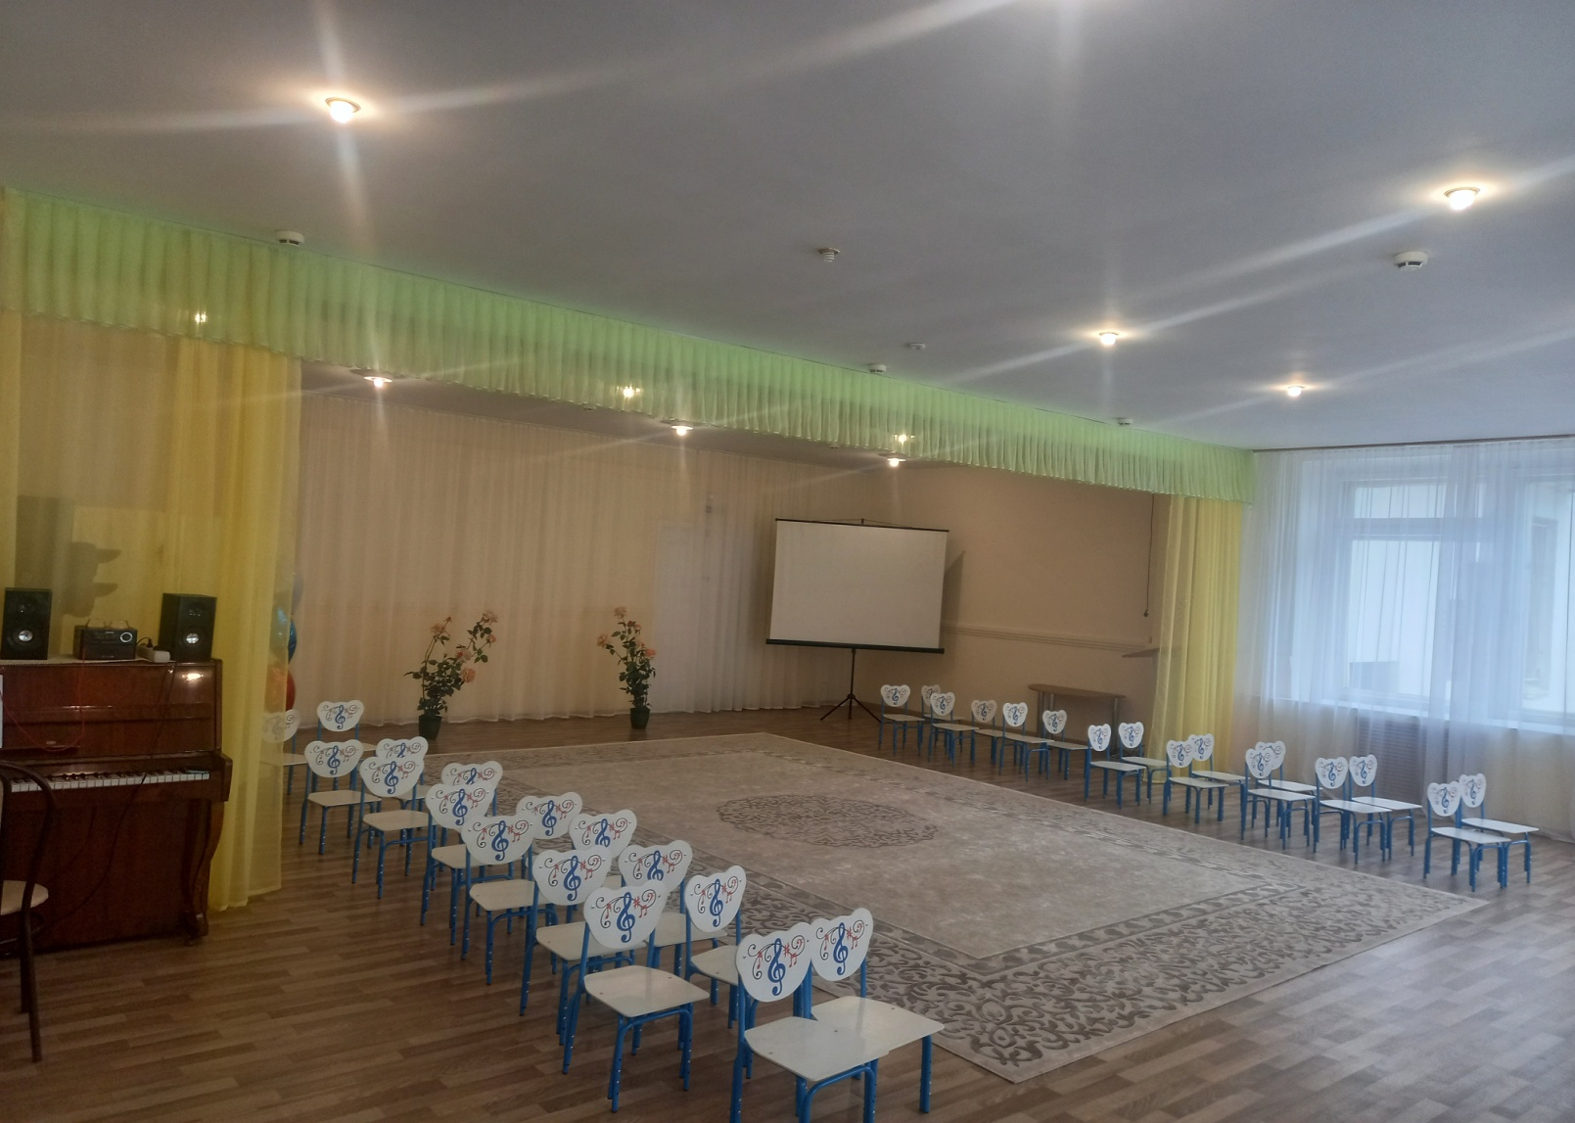
Наименование | Площадь | Функциональное  использование | Оборудование
Музыкальный  зал | 102,6 | Для организации образовательной деятельности в процессе организации различных видов детской деятельности (игровой,  коммуникативной, познавательноисследовательской, продуктивной, музыкально - художественной), для проведения праздников и развлечений, собраний работников и родителей | Стулья, шкаф для пособий ,  атрибуты, музыкальные инструменты, театрализованная деятельность, стулья детские, шторы, пианино Сюита, синтезатор, колонки, ковер, мультимедийный проектор, Ноутбук Acer, проекционный экран

